**Классный час «Вредные привычки и их влияние на здоровье подростков»**

**6.12.2024г.**

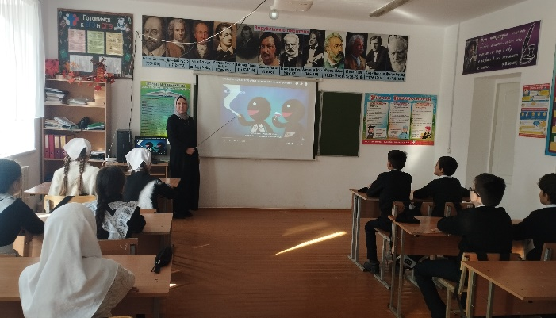 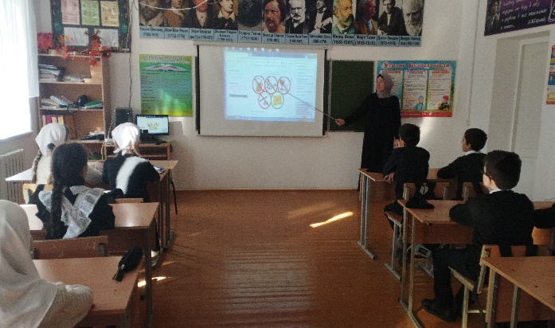

**с целью профилактики вредных привычек среди подростков, пропаганды здорового образа жизни, формирования у обучающихся ответственного отношения к своему здоровью в МБОУ «СОШ с.Байтарки» с учащимися 5-7 классов был проведен классный час на тему «Вредные привычки и их влияние на здоровье подростков».**

**В ходе классного часа обучающиеся с интересом посмотрели презентацию «Подросток и вредные привычки», а также видеоролик «Вред электронных сигарет».  После просмотра учащиеся активно участвовали в беседе о негативном влиянии никотина, алкоголя и наркотических веществ на здоровье человека, обсуждали различные жизненные ситуации.**

**Обучающиеся пришли к выводу, что сохранение и укрепление здоровья – дело каждого. Здоровье – главная ценность человека. Здоровый человек – это счастливый человек, полный сил и желания изучать и познавать мир, делать открытия, изобретать что-то новое.**